Рассмотрим действие алгоритма (Прима-Дейкстры) на следующем графе:

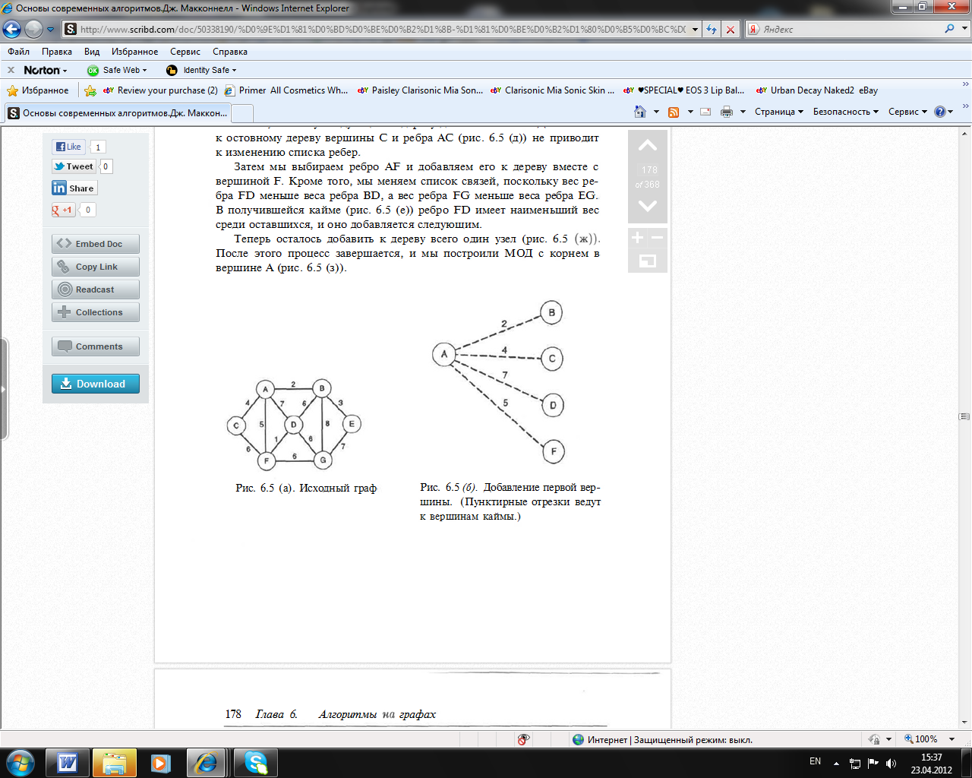

1. Выбираем произвольный узел. Пусть А. Все вершины непосредственно вязанные с А образуют исходную кайму:



Наименьший вес у ребра AB. Следовательно к уже построенной части (это пока одна вершина А) добавляем ребро AB и вершину B. И определяем новую кайму. При этом получим, что в вершину D ведут ребра и из A (весом 7) и из B (весом 6):

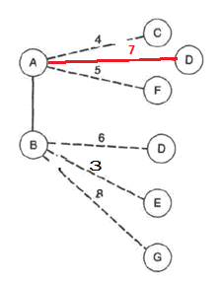

Оставляем минимальное, получаем:

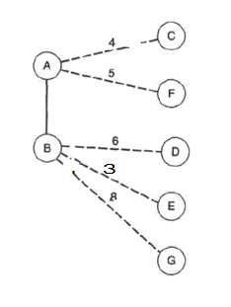

Наименьший вес у ребра BE. Следовательно добавляем вершину Е к дереву. Обновляем кайму. Получаем, что в вершину G ведет ребро из В (с весом 8) и из Е (с весом 7). Оставляем минимальное. Получаем:

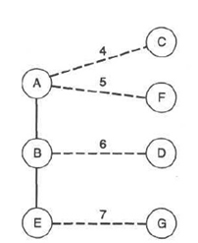

Продолжаем. Минимальное –АС, добавляем вершину С. Получаем, что в F вдете CF (с весом 6) и AF (с весом 5). Оставляем только A:

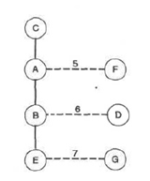

Минимально AF. Вершину F добавляем к дереву. Обновляем кайму. Она такая:

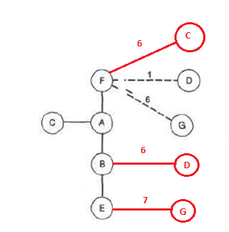

Вершину С из рассмотрения исключаем, так как она уже в дереве. Из пар ребер, ведущих в D и G оставляем те, которые с минимальным весом. Получаем:

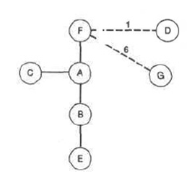

Добавляем к дереву вершину, к которой ведет ребро с минимальным весом – D. И затем просто добавляем последнюю вершину, так как в кайме она осталась одна. Выбор нет.

В итоге получаем полное минимальное остовное дерево с корнем в вершине А:

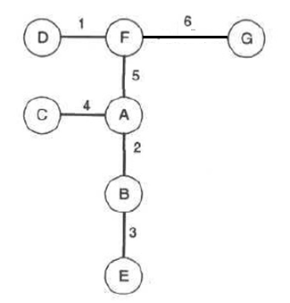

7

0 2 4 7 0 5 0

2 0 0 6 3 0 8

4 0 0 0 0 6 0

7 6 0 0 0 1 6

0 3 0 0 0 0 7

5 0 6 1 0 0 6

0 8 0 6 7 6 0

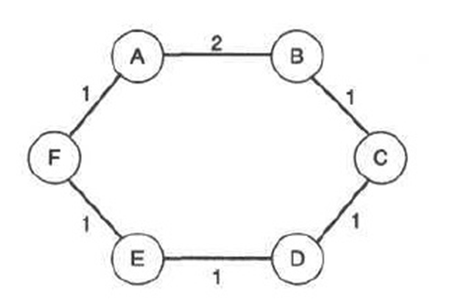

6

0 2 0 0 0 1

2 0 1 0 0 0

0 1 0 1 0 0

0 0 1 0 1 0

0 0 0 1 0 1

1 0 0 0 1 0

Ориентированный граф

4

0 1 0 0

0 0 0 1

0 0 0 0

1 0 1 0

Для алгоритма Флойда

4

0 99 3 99

2 0 99 99

99 7 0 1

6 99 99 0

4

0 0 3 0

2 0 0 0

0 7 0 1

6 0 0 0

Неориентированный граф

4

0 2 3 6

2 0 7 0

3 7 0 1

6 0 1 0